Respetar todas las voces, también la de los creyentes

"Algunos intentan presentar su visita como un privilegio político. No entienden absolutamente nada. La llegada del Papa moviliza a miles de personas porque todavía existe hambre de sentido, de esperanza y de verdad"
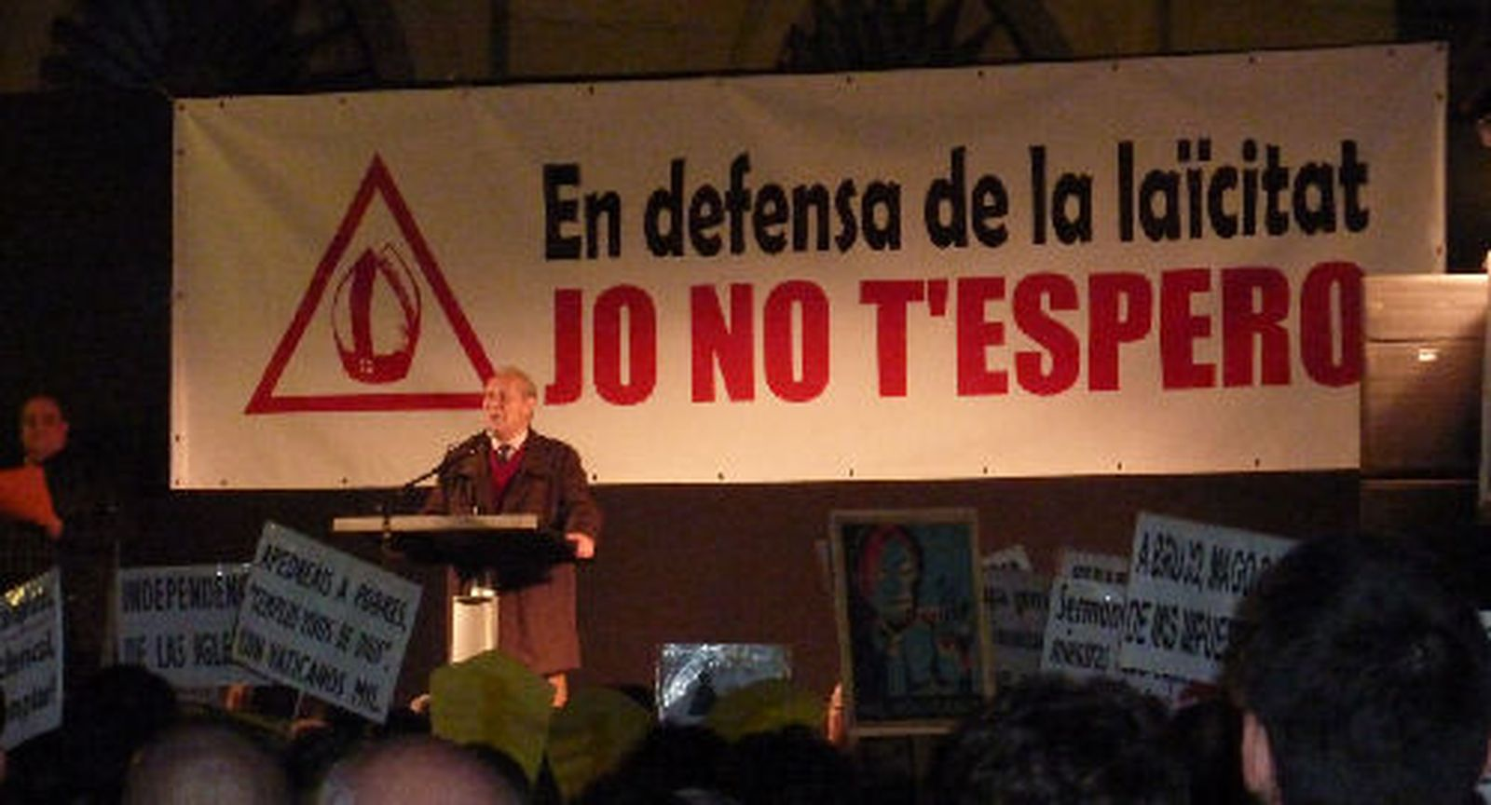Acto contra la visita del Papa a Barcelona

Sor Lucía Caram
19 may 2026 - 18:28

La visita de León XIV a Barcelona ha despertado entusiasmo en muchísima gente, pero también ha sacado de nuevo del armario ciertos discursos viejos que se maquillan de modernidad mientras huelen a naftalina ideológica. Plataformas que hablan de “privilegios”, de “ocupación del espacio público” o de “intromisión religiosa”, como las que recoge Religión Digital -la semana pasada-, parecen incapaces de comprender algo elemental: la Iglesia no es un cuerpo extraño incrustado en la sociedad, sino parte del alma de un pueblo.
Resulta casi enternecedor ver cómo algunos autoproclamados guardianes de la democracia se ponen nerviosos cuando millones de personas expresan públicamente su fe. Hablan de pluralidad, pero les molesta cualquier voz que no repita su catecismo ideológico. Hablan de libertad, pero quisieran una sociedad donde solo puedan hablar los que piensan como ellos. Los más autoritarios muchas veces son precisamente los que van disfrazados de progresistas, repartiendo carnets de tolerancia mientras levantan nuevas inquisiciones culturales.
El sector laico catalán se revuelve contra los "privilegios públicos" que disfrutará el Papa en su visita a España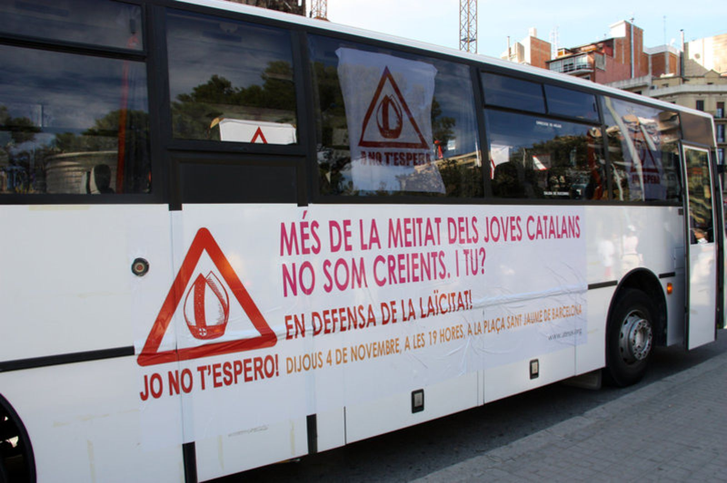
La Iglesia puede equivocarse. Claro que sí. Porque está formada por seres humanos y no por comités de pureza moral de Twitter. Pero negar su aportación social es simplemente indecente. Hay que tener mucho cinismo o mucha ignorancia para mirar hacia otro lado cuando son parroquias, comunidades religiosas y miles de voluntarios quienes sostienen comedores sociales, acompañan ancianos solos, acogen inmigrantes, cuidan enfermos, rescatan personas en guerras olvidadas o devuelven dignidad a quienes el sistema descartó como basura sobrante.
Mientras algunos viven instalados en la indignación permanente y en manifiestos grandilocuentes, otros están en Ucrania, en Siria, en Gaza, en las fronteras, en las cárceles o en barrios donde nadie quiere entrar cuando cae la noche. Allí suele haber una monja, un sacerdote, un voluntario o una comunidad creyente sosteniendo humanidad donde el mundo solo ve ruinas.
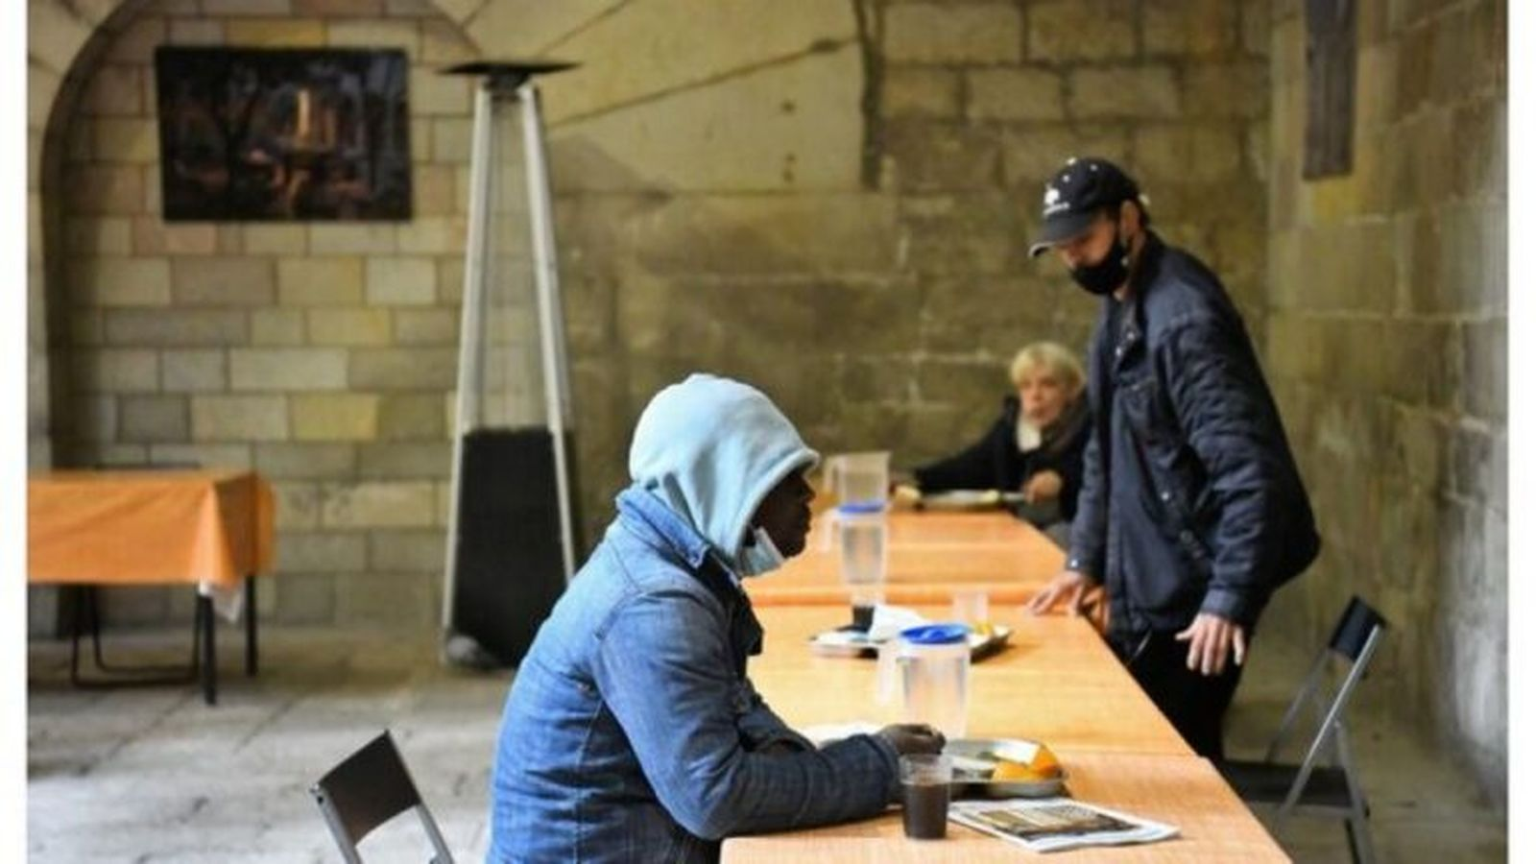Comedor social del claustro de la iglesia de Santa Anna. | José Luis Gómez Galarzo
La paz no se construye con eslóganes ni con superioridad moral de salón. La paz se construye arrodillándose ante el dolor humano. Y eso es precisamente lo que representa León XIV: una voz moral incómoda para los fanatismos, capaz de recordar que ningún poder económico, político o militar puede estar por encima de la dignidad humana.
Algunos intentan presentar su visita como un privilegio político. No entienden absolutamente nada. La llegada del Papa moviliza a miles de personas porque todavía existe hambre de sentido, de esperanza y de verdad. Porque este mundo hiperconectado y anestesiado emocionalmente sigue necesitando referentes que hablen de fraternidad, de misericordia y de humanidad sin pedir nada a cambio. Incluso instituciones civiles han reconocido el valor social, cultural y humano de esta visita para Barcelona y Cataluña.
Lo verdaderamente preocupante no es que venga el Papa. Lo preocupante es una sociedad que empieza a considerar sospechoso todo aquello que hable de valores, trascendencia, compasión o fraternidad. Una sociedad donde algunos pretenden convertir la laicidad en una religión obligatoria y excluyente. Porque una cosa es un Estado laico y otra muy distinta una sociedad amputada espiritualmente.

La democracia auténtica no consiste en expulsar del espacio público a quien piensa distinto. Consiste en convivir respetando la pluralidad. Y esa pluralidad incluye también a millones de creyentes que tienen exactamente el mismo derecho a expresarse que cualquier colectivo ideológico.
Y mientras tanto, la Iglesia sigue ahí. Con heridas, sí. Con contradicciones, también. Pero sigue estando donde casi nadie quiere estar. Sigue abrazando a los descartados del sistema. Sigue construyendo paz concreta. Sigue defendiendo la dignidad humana cuando otros solo defienden cuotas de poder, ideologías o aplausos fáciles.
Por eso León XIV no viene a dividir. Viene a recordar que el mundo necesita menos odio y más humanidad. Menos trincheras ideológicas y más compasión. Menos discursos vacíos y más manos manchadas de realidad.
Y quizás ahí está el verdadero problema para algunos: que cuando la fe se convierte en servicio, en fraternidad y en compromiso concreto con los que sufren, deja en evidencia a demasiados vendedores profesionales de humo.
Al final acabarán quedándose solos, hablándose entre ellos, aplaudiéndose entre ellos y firmando manifiestos entre ellos… mientras la gente sencilla seguirá buscando humanidad, esperanza y verdad allí donde todavía haya alguien dispuesto a amar de verdad y no solamente a dar lecciones desde un micrófono.

https://www.religiondigital.org/opinion/respetar-voces-creyentes-sor-lucia-caram-visita-papa-espana-barcelona_1_1454142.html?utm_source=newsletter&utm_medium=email&utm_campaign=estas_son_las_principales_noticias_de_rd&utm_term=2026-05-20

